Temat: Wybór rodzaju i wielkości czcionki .

Witam Was na kolejnej zdalnej lekcji informatyki, na tej lekcji mam nadzieję, że nauczycie się wybierać rodzaj i wielkość czcionki. I tu proszę o pomoc Waszych rodziców aby włączyli wam edytor tekstu i przeczytajcie razem poniższy tekst.
Edytory tekstu umożliwiają zmianę rodzaju czcionki, jej wielkości i koloru, stosowania wyróżnień, wyrównania tekstu na stronie, itp
Wybór rodzaju czcionki

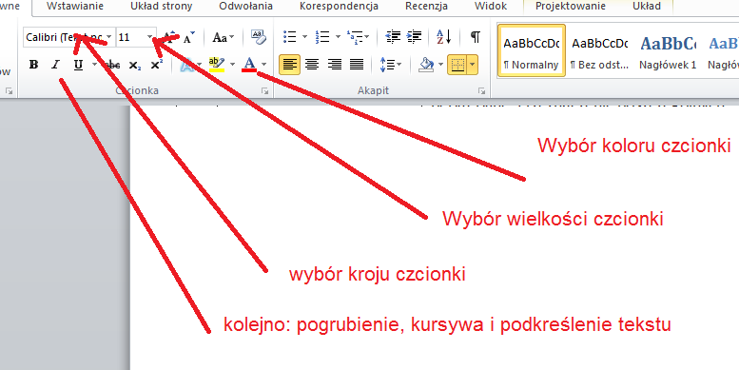
Krój czcionki można wybrać na wstążce w zakładce Narzędzia główne w grupie przycisków Czcionka.
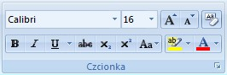
Jeśli najedziecie kursorem na odwrócony trójkącik ( rozwiń listę) przy kroju czcionki to rozwiniecie listę czcionki i klikamy na wybrany rodzaj czcionki .
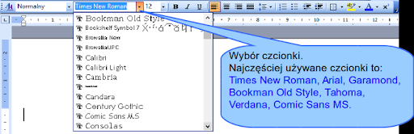

Wybór wielkości czcionki

Na karcie Narzędzia główne kliknij rozmiar czcionki w polu rozmiar czcionki .
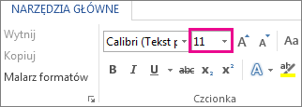

Dokładnie tak samo postępujecie przy wybieraniu rozmiaru czcionki, klikamy w odwrócony trójkącik ( rozwiń listę) i klikamy na wybrany rozmiar.
Wyboru rodzaju i wielkości dokonujemy przed naisaniem tekstu.
I teraz moi drodzy zadanie dla Was napiszcie swoje imię i nazwisko pięc razy, za każdym razem wybierając inny rodzaj i wielkosc czcionki.
Efekt pracy przesyłamy na Messenera.
To pozdrawiam Was i czekam na prace.

